点检仪设计文档

中矿龙科 | 北京市顺义区竺园路12号院天竺综合保税区泰达融科园37号楼

---谐波检测

陶占骉

2017

目录

一、 简述 1

二、 界面介绍 2

1.辅助功能界面 2

2.谐波检测列表界面 3

3.谐波检测任务界面 4

4.谐波检测历史界面 8

三、 数据库设计 9

1.设备类型表 9

2.设备信息表 9

# 简述

该文档属于点检仪中谐波检测的设计文档。介绍了关于谐波检测的界面设计和功能应用。

# 界面介绍

## 1.辅助功能界面

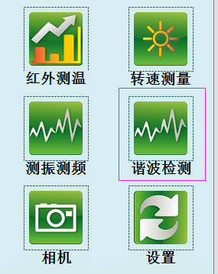

用户通过点检仪“辅助功能”界面上的“谐波检测”进入谐波检测界面。

## 2.谐波检测列表界面

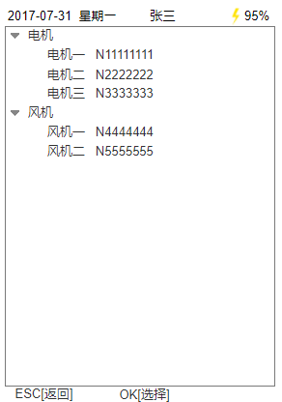

谐波检测的列表界面设计图如上。

最上方是和别的界面统一风格的标题栏，包含日期、星期几、用户名、电量剩余。

屏幕中间是主体部分，用户打开谐波检测界面后，所有谐波检测设备都会以树形结构显示在该标签页下，并且按照设备类型进行分类。

屏幕下方是和别的界面统一风格的操作提示栏，用户按“ESC”会返回“辅助功能”界面；当用户在中间选择一个待检测项，按“OK”时，则会进入谐波检测具体信息的界面。

## 3.谐波检测任务界面

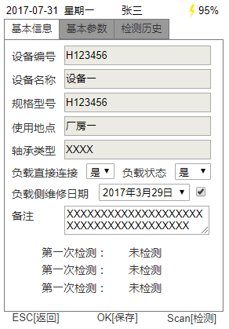

界面顶部、底部和统一风格一样，分别是状态显示和操作提示。

界面中间有两个标签页 “基本信息”、“基本参数”、“检测历史”。

1. “基本信息”。

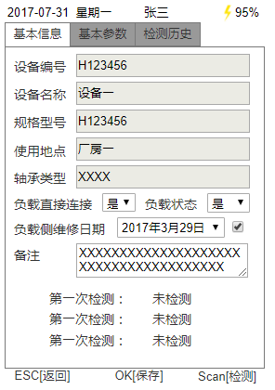

界面上半部分显示了设备的一些基本信息。

“负载直接连接”、“负载状态”、“负载维修日期”、“备注”，这4个部分作为用户可以修改区域。

当用户点击“开始检测”，则会弹出检测等待窗口（圆形滚动条之类），当检测完后，“第X次检测”后面会显示“检测完成”，总共需要进行三次检测。若未进行三次检测就按“OK”保存，则会提示需检测三次。

当用户点击“保存”，则将负载信息和检测结果保存到数据库中。

按下“ESC”，用户可以返回“谐波检测列表”界面。

按下“OK”，保存检测信息。

按下“Scan”，进行一次检测。

1. “基本参数”

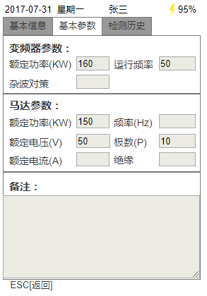

界面上显示了设备的一些参数信息，因为这些参数通常是不会改变的，所以都是不可编辑状态。

按下“ESC”：返回谐波检测列表界面。

1. “检测历史”

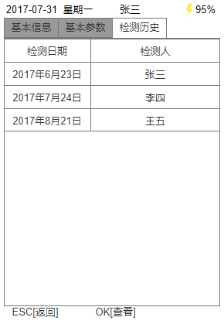

该界面显示了该设备的检测历史记录，每行代表一条记录，并且显示了“检测日期”和“检测人”。

用户可以选择一条记录，点击“查看”，详细查看该次检测结果。

按下“ESC”：返回谐波检测列表界面。

按下“OK”：查看选中的该次检测结果。

## 4.谐波检测历史界面

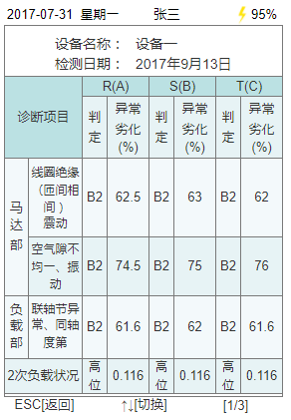

该界面显示了某次检测的详细检测结果，界面上半部分显示了“设备名称”和“检测日期”。

下半部分则以表格形式显示了各项检测结果。

按下“ESC”：返回谐波检测任务界面。

按下“↑↓”：切换历史记录。

“[1/3]”：显示了当前记录/总记录数

# 数据库设计

## 1.设备类型表

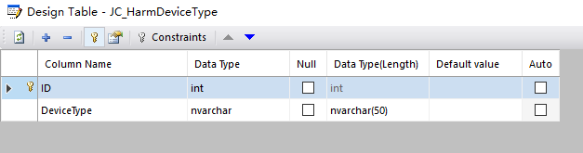

JC_HarmDeviceType表保存了设备的所有类型。

ID：int类型，主键，唯一。设备类型ID号。

DeviceType：nvarchar类型。设备类型名称。

## 2.设备信息表

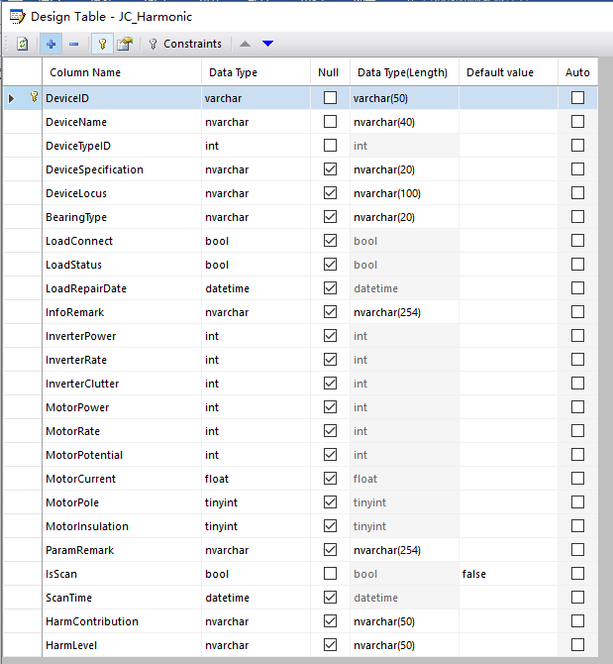

JC_Harmonic表保存了设备的基本信息和基本参数，以及设备的检测信息。

DeviceID：主键，varchar类型，唯一。设备的唯一编号。

DeviceName：nvarchar类型。设备名称。

DeviceTypeID：外键，int类型。设备类型ID，关联JC_HarmDeviceType表主键ID字段。

DeviceSpecification：nvarchar类型。规格型号。

DeviceLocus：nvarchar类型。设备使用地点。

BearingType：nvarchar类型。轴承类型。

LoadConnect：bool类型。负载直接连接。

LoadStatus：bool类型。负载状态。

LoadRepairDate：datetime类型。负载维修日期。

InfoRemark：nvarchar类型。基本信息备注。

InverterPower：int类型。变频器额定功率。

InverterRate：int类型。变频器运行频率。

InverterClutter：float类型。变频器杂波对策。

MotorPower：int类型。马达额定功率。

MotorRate：int类型。马达频率。

MotorPotential：int类型。马达额定电压。

MotorCurrent：float类型。马达额定电流。

MotorPole：tinyint类型。马达极数。

MotorInsulation：tinyint类型。马达绝缘。

ParamRemark：nvarchar类型。基本参数备注。

IsScan：bool类型。该设备是否检测过了。

ScanTime：datetime类型。该设备的检测时间。

HarmContribution：nvarchar类型。检测结果——贡献率，

HarmLevel：nvarchar类型。检测结果——等级。